PETEK, 8.5.
SLJ IN SPO – SKAČEM, HODIM, PLEZAM,…
Najbrž že pogrešaš našo telovadnico in dejavnosti, ki jih v njej izvajamo. Plezanje po letveniku, metanje žoge na koš, slalom med količki, lazenje pod klopjo, krokodilčke,…
Odpri DZ4 na strani 10 in 11.
Otroci telovadijo. Za vsakega povej, kaj počne.
Dobro si oglej sliko. Nato beri poved za povedjo in naredi to, kar si prebral. Tudi če bereš počasi, se prosim potrudi čim več prebrati SAM. Če ti uspe, stonogi nariši nov trebušček za današnje branje.

JAN SE VALJA PO BLAZINI. NJEGOVE COPATE POBARVAJ MODRO.
MIHA PRESKAKUJE KOLEBNICO. NJEGOVO MAJICO POBARVAJ ZELENO.
ŠPELA SEDI NA KLOPI. HLAČE POBARVAJ ORANŽNO.
LUKA SE PLAZI PO GREDI. LASE POBARVAJ Z RJAVO BARVICO.
ANŽE PLEZA PO LETVENIKU. MAJICO POBARVAJ MODRO.
ANJA TEČE. LOPAR POBARVAJ Z RJAVO BARVICO.
DEČKU, KI ČEPI, POBARVAJ LASE S ČRNO BARVO.
OBKROŽI OTROKA, KI POČNE TISTO, KAR BI SI TI ŽELEL POČETI.

MAT – MERIM DOLŽINO
Včeraj si v filmčku spoznal, kako lahko s pomočjo svojih delov telesa izmeriš dolžino. Daljše dolžine meriš s koraki, krajše s stopali in še krajše dolžine s pedmi.

V matematični zvezek z rdečo napiši naslov MERIM DOLŽINO.
Preriši tabelo v zvezek. Najprej poskusi narisati sam. Če bi bili v šoli, bi jaz narekovala, koliko kvadratkov greš v desno, koliko kvadratkov greš navpično dol po črti in tabelo bi čez nekaj časa uspelo narisati vsem. Starši, narekujte otroku namesto mene, da boste videli, kako mu gre. Če bo preveč težav, pa mu pomagajte.
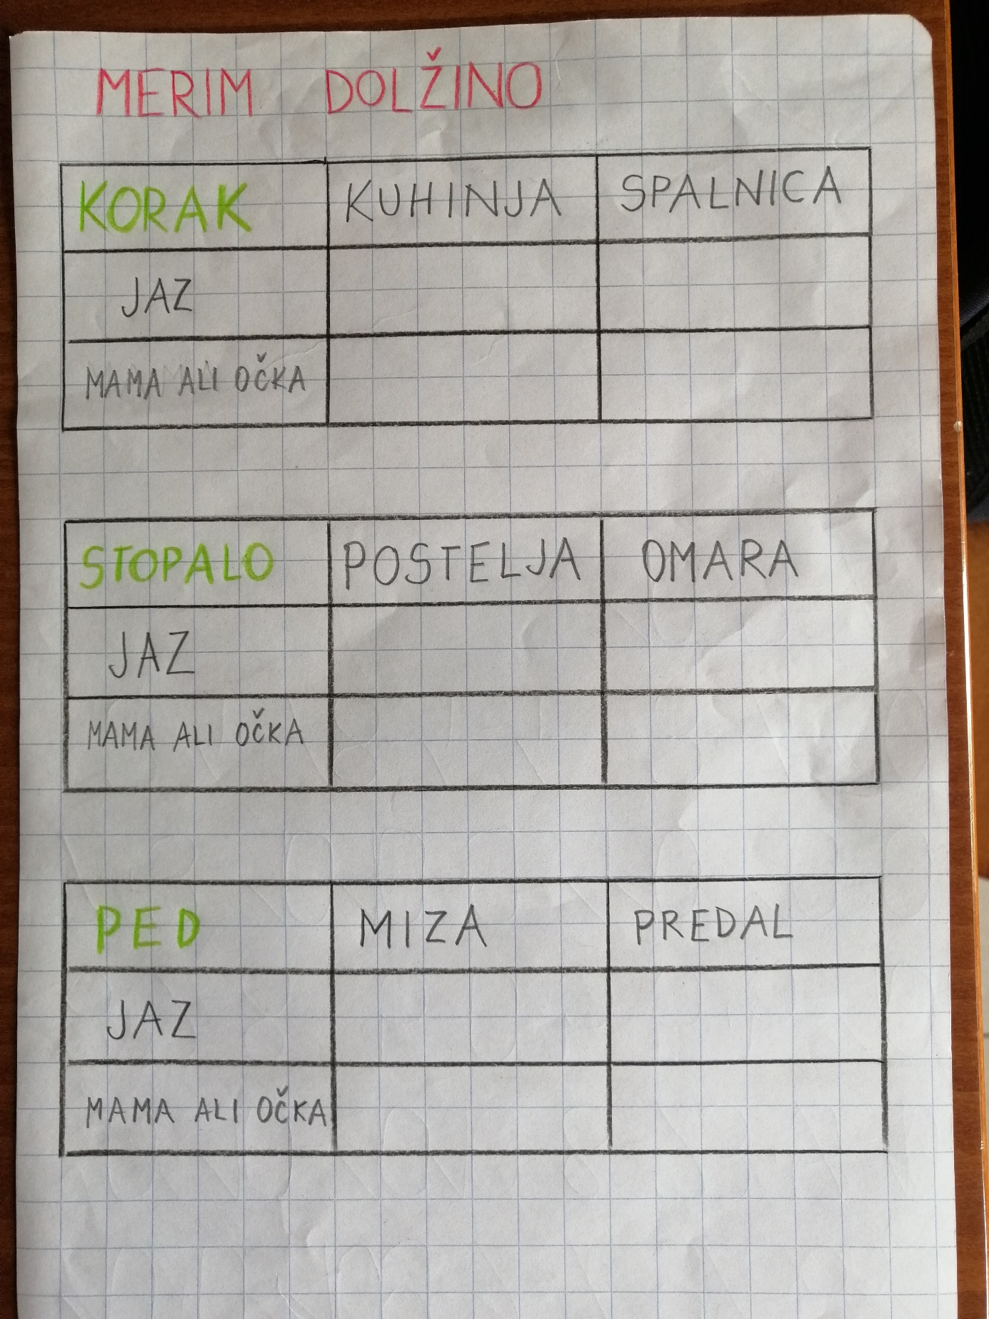

1.Izberi eno meritev prostora, predmeta - recimo dolžino ( in ne širine ter višine). Meritev zapiši v tabelo. Isto dolžino naj izmeri še eden od staršev in prav tako zabeleži meritev v tabelo.
V prvo tabelo vpisuješ število korakov, v drugo število stopal, v tretjo pa število pedi.

2.Ko izpolniš tabele, primerjaj število svojih korakov, stopal in pedi s številom mamice ali očka.
Kaj ugotoviš? Sta števili enaki? Kdo je izmeril več korakov in kdo manj? Zakaj? Kako dolgi so tvoji koraki v primerjavi s koraki odrasle osebe?

Za razmislek:
V POVED VSTAVI BESEDO VEČ ali MANJ.
Če je korak krajši, moraš za isto dolžino narediti ………….. korakov.
Če je stopalo daljše, moraš za isto dolžino narediti …………stopinj.
In če je ped krajša, moraš za isto dolžino položiti …………pedi.

GUM – GLASBA Z LONČKOM
Za konec tedna, ki se je po počitnicah zdel daljši in naporen, ti pošiljam link za posebno pesmico. Čisto slučajno sem jo odkrila na you tube in četudi ne sodi v poletni čas, me je prevzela. Samo poglej, kaj zmore zaigrati in zapeti en sam otrok in kaj šele skupina. Lonček, plosk, udarec na mizo, na tla, na kolena,…
Če ti bo posnetek zanimiv, si poišči podobne še sam. Morda se bomo skupaj česa podobnega, a veliko lažjega naučili še letos v šoli. Lončki že čakajo na nas (Saj se jih še spomniš, ne?)

https://www.youtube.com/watch?v=oQVFRHDjlIc

